№  п/п | Наименование товара | Требования, технические характеристики и описание товара
1 | Жилет сигнальный повышенной видимости | 2 класс защиты  Материал: полиэфир – 100%, 135 г/м². Застежка: на пуговицах. Карманы: накладные, для пропуска, для свистка. Цвет: флуоресцентный желтый со светоотражающими полосами с нанесением логотипа на спине АО "ПКС".  Размер: M, L, XL, XXL, XXXL
2 | Костюм мужской для защиты от общих загрязнений и механических воздействий | Костюм мужской для защиты от механических воздействий (истирания, проколов, порезов) и ОПЗ (куртка+брюки).  Куртка с потайной застежкой на пуговицы, с накладными карманами, нижние карманы объемные. Рукава с локтевым швом, налокотниками, с манжетами на пуговицы, что предотвращает попадание ткани в механизмы. В области подмышечных впадин вентиляционные отверстия. Низ куртки на поясе регулируется по объему патами. Брюки с поясом и патами для регулирования объема, с карманами боковыми и на задних половинках, с усилительными наколенниками.  Ткань: смесовая (51% хлопок, 49% полиэфир) с водоотталкивающей отделкой, плотность 210 г/кв.м. Сигнальные элементы: световозвращающие полосы шириной 50 мм. Цвет: серый, отделка – красный и темно-серый. Размеры все.  ТР ТС 019/2011  ГОСТ 12.4.280-2014  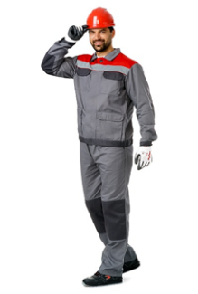  на фото примерный образец
3 | Костюм женский для защиты от общих загрязнений и механических воздействий | Костюм женский для защиты от механических воздействий (истирания, проколов, порезов) и ОПЗ (куртка+брюки)  Куртка: Силуэт прямой. Центральная застежка потайная на пуговицы, исключает контакт фурнитуры с оборудованием. Воротник отложной. Рукава с манжетами на пуговице. Налокотники защищают основную ткань в области локтей от истирания. Вентиляционные отверстия в области подмышечных впадин. Складки на спинке в области лопаток обеспечивают свободу движения. Карманы: 2 нагрудных и 2 нижних боковых с объемом – все с клапанами на липучке. Пояс с патами на липучках по бокам – для регулировки ширины.  Световозвращающие полосы шириной 50 мм под кокетками полочки и спинки – для повышения видимости работника в условиях пониженной освещенности.  Брюки: Силуэт прямой. Застежка на молнию и пуговицу. Пояс со шлевками для ремня, со вставками из эластичной тесьмы в области боковых швов. Карманы: 2 передних боковых, 1 накладной задний и 1 сзади справа – для инструментов. Наколенники защищают основную ткань в области коленей от истирания.  Ткань: смесовая (51% хлопок, 49% полиэфир) с водоотталкивающей отделкой, плотность 210 г/кв.м. Сигнальные элементы: световозвращающие полосы шириной 50 мм. Цвет: серый, отделка – красный и темно-серый. Размеры все.  ТР ТС 019/2011  ГОСТ 12.4.280-2014  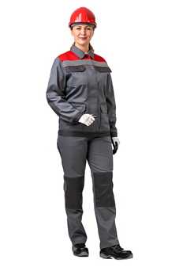  на фото примерный образец
4 | Футболка | Трикотажное полотно из 100% хлопка (100% хлопковая пряжа с длинными и средними (35-70 мм) волокнами).  Футболка классического кроя.  Вырез горловины круглый.  Усиление выреза тесьмой от плеча до плеча для лучшего сохранения формы.  Рукав короткий.  Пройма углублена для свободы движения.  Цвет: серый, черный, синий. Материал: трикотажное полотно (100% хлопок), плотность 160 г/кв.м.  Размеры все  ТР ТС 017/2011  ГОСТ 31408-2009  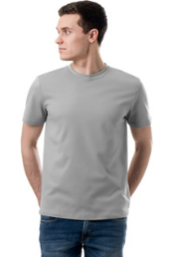  на фото примерный образец
5 | Полуботинки мужские для защиты от механических воздействий | Полуботинки мужские кожаные с перфорацией, с защитными носками из композитного материала.  Верх обуви: кожа натуральная.  Подкладка: полотно полиэстер.  Защитные носки: композитный материал (Мун 200).  Вкладные стельки: вспененный материал полиэстер + полиуретан.  Подошва: ПУ/ТПУ.  Глубина протектора: 3 мм.  Метод крепления: литьевой.  Тип системы шнурования: чересподъёмные ремни на контактной ленте велькро.  Цвет: черный.  Размер: все  ТР ТС 019/2011  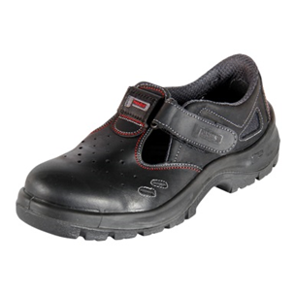  на фото примерный образец
6 | Полуботинки женские для защиты от механических воздействий | Полуботинки женские с перфорацией (кожаные, подошва ПУ/ТПУ, защитные композитные носки).  Полуботинки изготовлены методом прямого литья полиуретана и термопластичного полиуретана к заготовке верха обуви.  В качестве материалов для верха обуви используется натуральная кожа.  Подкладка из полотна стойких к истиранию, способных активно абсорбировать и отводить влагу от стопы.  Полуботинки с черезподъемными ремнями из натуральной кожи с креплением на контактную ленту.  Для защиты в носочной части стопы применяются внутренние защитные носки из композитного материала ударной прочностью 200 Дж (Мун 200), с прокладкой, препятствующей надавливанию верхнего края на стопу.  Подошва двухслойная маслобензостойкая (устойчивая к воздействию химических факторов – нефтепродуктов). Верхний слой из полиуретана обладает амортизирующими свойствами, гасит ударные нагрузки, а также придает обуви лег­кость, комфортность и повышенные теплозащитные свойства. Нижний слой изготовлен из из­носостойкого, термостойкого (+120°С) термопластичного полиуретана с полупрозрачным эффектом, стойкого к деформациям, истиранию.  Глубина профиля (протектора) ходового слоя подошвы 3,0 мм обеспечивает защиту от скольжения по зажиренным поверхностям, а расположенный под углом рисунок протектора обеспечивает самоочищение подошвы от загрязнений.  Полнотно-размерные характеристики применяемой при производстве обуви колодки обеспечивают удобство в носке и позволяют не ощущать усталость в течение всего рабочего дня. Цвет: чёрный. Размер: все  ТР ТС 019/2011  ТО 15.20.32-17385659-026-2017  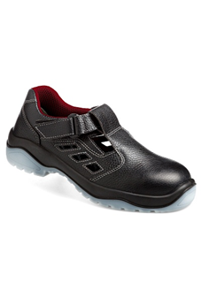  на фото примерный образец
7 | Сапоги резиновые для защиты от воды | Сапоги выполнены методом двухкомпонентного литья из прозрачного пластиката.  Предназначены для защиты ног от водных загрязнений, агрессивных сред, нефти, масел, кислот и щелочей.  Внутренняя подкладка из трикотажного чулка.  Верх обуви (голень) и подошва – изготовлены из ПВХ.  Обувь цельнолитьевая.  Верх обуви: ПВХ. Подкладка: трикотаж. Подошва: ПВХ. Метод крепления: литьевой. Цвет: оливковый. Высота: 34 см. Размеры все  ТР ТС 019/2011  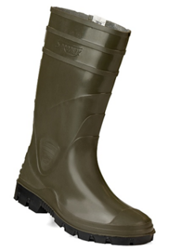  на фото примерный образец
8 | Кепка | Кепи-бейсболка для защиты от мех. воздействий (истирания) и ОПЗ  Ткань: смесовая (65% полиэфир, 35% хлопок). Регулировки: хлястик с креплением для регулировки по ширине. Цвет: серый  ТР ТС 019/2011  ГОСТ 12.4.280-2014  Размер: 54-62    на фото примерный образец

9 | Перчатки для защиты от механических воздействий | Перчатки защитные с нитрильным покрытием ладони  Материал: основа – 85% полиамид, 15% спандекс; покрытие – 85% нитрил, 15% ПУ на водной основе. Особенности модели: универсальные синтетические перчатки со вспененным покрытием на нитрильной основе. Вспененное пористое покрытие с текстурой «микро-сэнди» в области ладони и кончиков пальцев пропускает воздух, позволяя коже дышать, защищает от общепроизводственных загрязнений, улучшает захват и увеличивает срок эксплуатации перчаток.  Перчатки эластичны, плотно облегают руку, обеспечивают максимальную чувствительность, свободу движений и комфорт за счет применения специальной вязаной основы 15 класса вязки. Назначение: ремонтные, строительно-конструкторские, сборочно-монтажные работы, машиностроение, управление и техническое обслуживание машин и механизмов.  ТР ТС 019/2011  Размер: 7, 8, 9, 10, 11  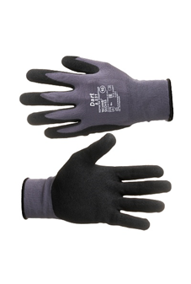  на фото примерный образец
10 | Перчатки для защиты от воды и растворов нетоксичных веществ | Плотные двухслойные перчатки, обеспечивающие высокую защиту от широкого спектра химикатов и механических воздействий. Перчатки стойкие к воздействию кислот (до 80%), щелочей (до 40%), спиртов и солей. Основа: неопрен, натуральный латекс. Напыление: хлопковое. Длина: 320 ±10 мм. Толщина: 0,68 ±0,03 мм. Размер: 7, 8, 9, 10  ТР ТС 019/2011  EN 388  EN 374  EN 420  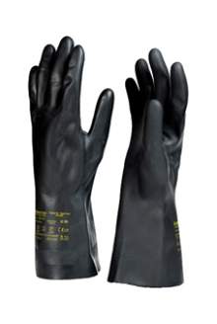  на фото примерный образец
11 | Перчатки для защиты от пониженных температур | Перчатки защитные с латексным покрытием ладони, утепленные  Материал: высококачественные акриловые перчатки 10 класса вязки, изготовлены из 100% акрила плюшевого переплетения с латексным покрытием мелкой текстуры. Особенности модели: покрытие из вспененного латекса с текстурой «сэнди» (мелкий песок) обеспечивает надежный захват мокрых скользких предметов. Бесшовная основа из акрила с начесом обеспечивает тепло и комфорт рукам, а сигнальный цвет повышает безопасность работы в условиях плохой видимости. Назначение: строительные работы, коммунальное хозяйство, общепромышленного применения, для работ, где необходимы более теплые перчатки.  Размер: 8, 9, 10, 11  ТР ТС 019/2011  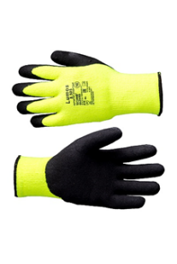  на фото примерный образец
12 | Нарукавники | Нарукавники защитные из поливинилхлорида предназначены для защиты рук от химических факторов, общепроизводственных загрязнений, а также жиров животного и растительного происхождения.  Основная технология: полимерная. Материал основы: ПВХ. Вид (назначение):  водонепроницаемые;  от химических воздействий.  Защитные свойства:  от кислот концентрации от 20 до 50% (по серной кислоте) – К50;  от растворов щелочей концентрации выше 20% (по гидроокиси натрия) – Щ50;  от общих производственных загрязнений – З;  от растительных и животных масел и жиров – Нж;  от нефтяных масел и продуктов тяжелых фракций – Нм.  Температурный режим для использования: от -5 до +40°С. Цвет: синий. Длина: 46 см. Размер: 46 см * 22 см. Масса: 127 г.  ГОСТ 12.4.258-2023  ТР ТС 019/2011  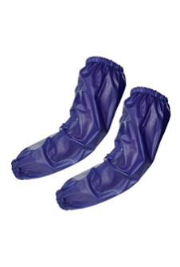  на фото примерный образец
13 | Костюм сигнальный повышенной видимости | Костюм сигнальный повышенной видимости (3 кл.) для защиты от мех. воздействий (истирания, проколов и порезов) и ОПЗ. Комплектация: куртка, брюки с отстегивающейся спинкой на бретелях. Ткань верха: смесовая, хлопок – 50%, полиэфир – 50%, 210 г/м², МВО. Застежка: на молнии, с планкой на текстильной застежке. Регулировки по ширине: манжеты на эластичной тесьме, хлястики на пуговицах по низу куртки, эластичная тесьма по поясу брюк, бретели с эластичной тесьмой. Карманы: нагрудный с клапаном для рации, нагрудный накладной с кармашком для пропуска, нижние в швах на молнии, на брюках – верхние боковые, задние накладные, накладной на боковом шве. Усилительные накладки: в области коленей со входом для амортизационных вкладышей. Вентиляция: по кокетке спинки куртки, люверсы под проймой, сзади по брюкам в швах. Цвет: флуоресцентный желтый с серым  Размеры: все  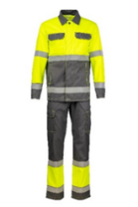  на фото примерный образец
14 | Сабо мужские | Сабо с ремешком. Верх обуви: натуральная кожа -спилок. Цвет: черные. Подкладка: бесподкладочные. Подошва: однослойная, облегченный ПВХ. Метод крепления: литьевой  Размер: 40-46  ТР ТС 019/2011  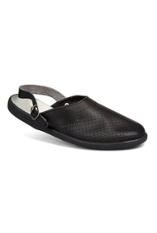  на фото примерный образец
15 | Сабо женские | Сабо с ремешком. Верх обуви: натуральная кожа с покрытием. Подошва: однослойная, ПВХ. Метод крепления: литьевой. Цвет: черный.  Размер: 36-41  ТР ТС 019/2011  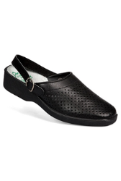  на фото примерный образец
16 | Фартук для защиты от воды | Фартук ПВХ  Предназначен для защиты работающих от растворов кислот концентрации до 80% и щелочей до 50%, от воды, нефти и нефтепродуктов, жиров и масел. Фартук с цельнокроеной нагрудной частью, с шейной бретелью, одна сторона которой настрочена вверху нагрудника справа, другая сторона продевается через шлевку, настроченную вверху нагрудника слева, и завязывается. В углах по линии талии настрочены завязки с усилителями из основной ткани.  Материал: 100% полиэфир с ПВХ-покрытием. Цвет: темно-оливковый. Размер: 97×120 см.  ТР ТС 019/2011  ГОСТ 12.4.029-76  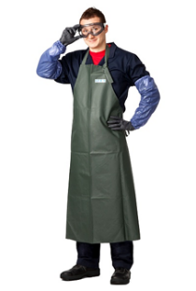  на фото примерный образец
17 | Очки защитные | Очки открытые, линза прозрачная,  Конструкция: защитное стекло из поликарбоната устойчиво к воздействию высокоскоростных частиц (низкоэнергетический удар с энергией не более 0,84 Дж), абразиву, растворам кислот и щелочей, УФ-излучению. Регулируемые угол наклона и длина заушника позволяют отрегулировать очки по размеру головы; мягкие обтюратор и носоупор обеспечивают комфорт при эксплуатации. Защитные свойства: предназначены для индивидуальной защиты глаз от механических воздействий, слепящей яркости видимого света и УФ-излучения в производственных помещениях и на открытых площадках. Оптический класс 1. Покрытие линз: двустороннее твердое покрытие не истирается при уходе, не растворяется в воде, обеспечивает постоянный эффект незапотевания. Цвет линз: прозрачный.  ТР ТС 019/2011  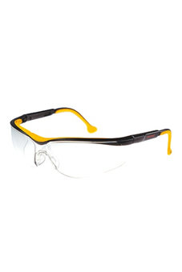  на фото примерный образец
18 | Шапка-подшлемник для защиты от пониженных температур | Шапка с комбинированной подкладкой: центральная часть и стенки выполнены из фланели, а ушки, переходящие на затылочную часть, и нижняя часть козырька – из овчины меховой. Для застегивания шапки на левое ушко настрочена утепленная пата с мягкой липучкой, на правое ушко – жесткая липучка. Козырек фиксируется на две кнопки. Для крепления защитной каски снаружи предусмотрены 4 паты с липучками.  Ткань верха: мембранная, ветрозащитная, дышащая, с водоотталкивающей отделкой, плотность 180 г/кв.м. Утеплитель: Шелтер® Микро 150 г/кв.м (донышко – 2 слоя, козырек и ушки, переходящие в затылочную часть – 1 слой) и натуральный мех. Цвет: черный.  Размер: все  ТР ТС 017/2011  ГОСТ 10325-2014
19 | Фильтрующая полумаска | Полумаска фильтрующая, класс защиты FFP2 NR D с клапаном  Фильтрующая полумаска предназначена для защиты от аэрозолей (пыль, дым, туман) при их концентрации до 12 ПДК.  Полумаска изготовлена из полипропилена, которая обеспечивает качественную фильтрацию в сочетании с низким сопротивлением дыханию.  Складная трехпанельная конструкция обеспечивает надежное прилегание для различных типов и форм лица.  Снабжена длинным и пластичным носовым зажимом с мягкой потовпитывающей подкладкой.  Комфортные текстильные резинки оголовья.  Параболический клапан выдоха из силикона эффективно отводит тепло и влагу даже в условиях повышенных температур и влажности.  Вид (тип изделия): фильтрующая полумаска. Класс защиты​: FFP2 – до 12 ПДК. Количество применений: NR (non reusable) – одноразового использования. Клапан выдоха: да. Носовой зажим: да. Форма выпуска: складная трехпанельная. Индивидуальная упаковка: да. Дополнительная защита от газов и паров: нет. Регулируемые ленты оголовья: нет.  ТР ТС 019/2011  EN 149:2001+A1:2009  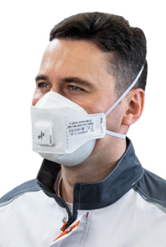  на фото примерный образец
20 | Плащ для защиты от воды | Плащ для защиты от хим. факторов (растворов кислот (2 кл.) и щелочей, нефти и нефтепродуктов 2(1) кл.), воды (3 кл.)  Защитные свойства:  Вн – защита от воды, водонепроницаемая, 3 класс  Нс, Нм, Нл – защита от сырой нефти, нефтяных масел, нефтепродуктов тяжелых и легких фракций, 1-2 класс  Плащ из прочного, но при этом мягкого и эластичного материала на полиэфирной основе с ПВХ-покрытием, с герметичными сварными швами.  Конструкция плаща, материал, из которого он изготовлен, и сварные швы обеспечивают защиту от сырой нефти и нефтепродуктов, воды и ветра.  Застежка на кнопки; боковые прорезные карманы с клапаном, вентиляционные отверстия на спинке и в области подмышечных впадин.  Объем капюшона позволяет надевать его на каску; кнопка по низу рукава позволяет заузить рукав.  Материал: 100% ПВХ (поливинилхлорид). Влагозащитный материал с ПВХ покрытием на трикотажной основе из полиэфира, плотность 250 г/кв.м. Сигнальные элементы: световозвращающие полосы шириной 50 мм. Цвет: темно-синий.  Размеры все.  ТР ТС 019/2011  ГОСТ 12.4.310-2020  ГОСТ Р 12.4.288-2013  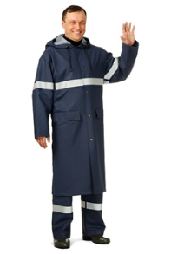  на фото примерный образец
21 | Комплект мужской для защиты от пониженных температур в том числе: | ТР ТС 019/2011  Размер: все  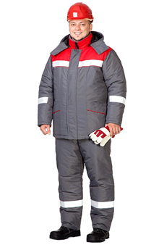  на фото примерный образец
21.1. | Куртка мужская для защиты от пониженных температур | Куртка мужская для защиты от пониженных температур, механического воздействий (истирания) и ОПЗ  Защитные свойства:  Тнв – защита от пониженных температур воздуха и ветра, 3(4) класс  Ми З – защита от механических воздействий (истирания) и общих производственных загрязнений  Описание:  Куртка с центральной застежкой на двухзамковую молнию и ветрозащитный клапан. Воротник-стойка утеплен высококачественным флисом. Утепленный капюшон пристегивается на молнию. Боковые накладные карманы с клапаном, внутренний карман для документов. Кулиски по талии и по низу куртки – дополнительная защита от ветра. Рукава с внутренними полушерстяными напульсниками.  Ткань: 100% полиамид с полиуретановым водонепроницаемым ветрозащитным покрытием и водоотталкивающей отделкой, плотность 126 г/кв.м. Утеплитель: «Филгуд МИКРО», 150 г/кв.м, 3 слоя. Подкладка: 100% полиэфир. Световозвращающий материал: лента шириной 5 см, обеспечивает хорошую видимость. Цвет: темно-серый, отделка – красный.  ТР ТС 019/2011
21.2. | Полукомбинезон мужской для защиты от пониженных температур | Полукомбинезон мужской для защиты от пониженных температур, механических воздействий (истирания) и ОПЗ  Защитные свойства:  Тнв – защита от пониженных температур воздуха и ветра, 3(4) класс  Ми З – защита от механических воздействий (истирания) и общих производственных загрязнений  Полукомбинезон с центральной застежкой на двухзамковую молнию, с боковыми карманами, сзади по талии стянут эластичной тесьмой. Бретели регулируются по длине. Внизу брюк штрипки.  Ткань: 100% полиамид с полиуретановым водонепроницаемым ветрозащитным покрытием и водоотталкивающей отделкой, плотность 126 г/кв.м. Утеплитель: «Филгуд МИКРО», 150 г/кв.м, 2 слоя. Подкладка: 100% полиэфир. Световозвращающий материал: лента шириной 5 см, обеспечивает хорошую видимость. Цвет: темно-серый.  ТР ТС 019/2011
22 | Комплект женский для защиты от пониженных температур в том числе: | ТР ТС 019/2011  ГОСТ 12.4.303-2016  Размер: все  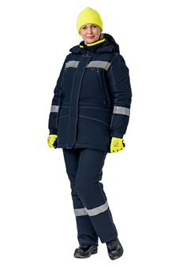  на фото примерный образец
22.1. | Куртка женская для защиты от пониженных температур | Куртка женская для защиты от пониженных температур, механического воздействий (истирания) и ОПЗ  Защитные свойства:  Тнв – защита от пониженных температур воздуха и ветра, 3 класс  Ми З – защита от механических воздействий (истирания) и общих производственных загрязнений  Описание:  Куртка прямого силуэта с трехслойным утеплителем.  Капюшон утепленный, съемный на молнии, с регулировкой по объему. Козырек и высокая подбородочная часть на липучке защищают лицо от осадков и ветра.  Центральная застежка на прочную двухзамковую молнию с ветрозащитным клапаном снаружи, который фиксируется липучкой, и с внутренней планкой под молнией. Двухзамковая молния позволяет расстегивать куртку снизу – удобно для водителей и для работы в положении сидя.  Воротник-стойка утепленный, внутренняя стойка выполнена из флиса.  Карманы с клапанами: два нагрудных – на молнии и два нижних; внутренний нагрудный – с фиксацией на липучку.  Петля с металлическим полукольцом для крепления бейджа расположена слева на груди.  Крой рукава соответствует основному положению рук при различных видах работ, что снижает утомляемость.  Манжеты рукавов с эластичной тесьмой и трикотажные напульсники внутри рукавов сохраняют тепло.  Кулиски по линии талии и низа – дополнительная защита от ветра и холода.  Сигнальные элементы: световозвращающие полосы и отделка из флуоресцентного желтого материала повышают видимость.  Ткань верха: 100% полиамид с водонепроницаемым полиуретановым ветрозащитным покрытием, с водоотталкивающей отделкой, плотность 126 г/кв.м. Утеплитель: «Филгуд МИКРО» 150 г/кв.м, 3 слоя. Подкладка: 100% полиэфир. Сигнальные элементы: световозвращающие полосы шириной 50 мм. Цвет: темно-синий, отделка – флуоресцентный желтый.  ТР ТС 019/2011  ГОСТ 12.4.303-2016
22.2. | Брюки женские для защиты от пониженных температур | Брюки женские для защиты от пониженных температур, механического воздействий (истирания) и ОПЗ  Защитные свойства:  Тнв – защита от пониженных температур воздуха и ветра, 3 класс  Ми З – защита от механических воздействий (истирания) и общих производственных загрязнений  Описание:  Брюки с двухслойным утеплителем.  Спинка завышенная утепленная.  Застежка на молнию и 2 пуговицы на поясе.  Пояс широкий, со шлевками для ремня, со вставкой из эластичной тесьмы по спинке – для лучшей посадки и сохранения тепла.  Бретели из эластичной тесьмы с возможностью регулировки по длине, комфортны при наклонах.  Карманы боковые прорезные.  Световозвращающие полосы охватывающие.  Ткань верха: 100% полиамид с водонепроницаемым полиуретановым ветрозащитным покрытием, с водоотталкивающей отделкой, плотность 126 г/кв.м. Утеплитель: «Филгуд МИКРО» 150 г/кв.м, 2 слоя. Подкладка: 100% полиэфир. Сигнальные элементы: световозвращающие полосы шириной 50 мм. Цвет: темно-синий.  ТР ТС 019/2011  ГОСТ 12.4.303-2016
23 | Сапоги мужские для защиты от пониженных температур | Материал верха: натуральная кожа Утеплитель: многослойный пакетный утеплитель  Материал подошвы: ПУ/Нитрил  Защитные свойства подошвы: КЩС, МБС  Тип подошвы: двухслойная  Метод крепления: литьевой  Глубина протектора: 5 мм  Подносок: композитный (200 Дж)  Стелька: вкладная анатомическая  Антипрокольная стелька: кевлар (1200 Н)  Цвет: чёрный  Высота: 370 мм  Сезон: зима  Защитные свойства: З, Ми, Мп, Мун200, Нм, Нс, Сж, См, Сл, Тп300, Тн40  Размер: все
24 | Сапоги женские для защиты от пониженных температур | Материал верха: натуральная кожа + манжета из текстильного материала типа "оксфорд" Утеплитель: натуральный мех Климатический пояс: II, III, "особый" Материал подошвы: ПУ/ТПУ Защитные свойства подошвы: КЩС, МБС Тип подошвы: двухслойная Метод крепления: литьевой Глубина протектора: 5 мм Подносок: композитный (200 Дж) Стелька: вкладная анатомическая Высота: не менее 230 мм Цвет: чёрный Сезон: зима. Размер: все
25 | Шапка для защиты от пониженных температур | Утепленная шапка с отворотом. Материал: 100% ПАН (полиакрилонитрил)  Цвет: черный  Размер: 54-62  ТР ТС 017/2011  ГОСТ 33378-2015  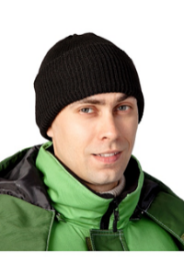  на фото примерный образец
26 | Термобелье специальное | Термобелье мужское (фуфайка, кальсоны)  Комплект мужского термобелья изготовлен из двухслойного трикотажного полотна с технологией вязки, обеспечивающей максимум тепла и комфорта.  Белье обладает высокой эластичностью, что обеспечивает отличную посадку по фигуре и комфорт в носке. Внутренний слой с начесом (100% акрил) обеспечивает сохранение тепла и одновременно отведение лишней влаги от тела, внешний (50% хлопок, 50% полиэфир) – ее быстрое испарение, тем самым внутри поддерживается оптимальная температура. Плоские швы обеспечивают прочность белья и создают дополнительный комфорт, не натирая и не врезаясь в местах соприкосновения с телом, что важно при физической активности. Предназначено для холодной и очень холодной погоды. Температурный режим: от –20 до – 40 °C.  Состав: 25% хлопок, 25% полиэфир, 50% акрил, плотность 250 г/кв.м.  Цвет: черный.  Размер: все  ТР ТС 017/2011  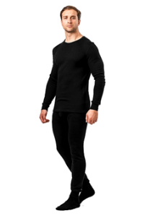  на фото примерный образец
27 | Костюм для защиты от термических рисков электрической дуги | Костюм для защиты от термических рисков электрической дуги (2 уровень, ЗЭТВ до 18 кал/см2) (куртка, брюки)  2 уровень защиты  ЗЭТВ 18 кал/кв.см – защита от термического воздействия электрической дуги, значение электродугового термического воздействия  То (А1+А2) – защита от повышенных температур, от кратковременного воздействия открытого пламени  Тт (уровень защиты В1) – защита от повышенных температур, от конвективной теплоты  Ти (уровень защиты С1) – защита от повышенных температур, от теплового излучения  Ми – защита от механических воздействий, истирания  З – защита от общих производственных загрязнений  Эргономичная конструкция обеспечивает хорошую посадку на фигуре, свободу движений при выполнении технологических операций и комфорт в соответствии с условиями окружающей среды при физической активности.  Элементы повышенной видимости из световозвращающего материала позволяют сделать человека заметным в условиях недостаточной видимости. Костюм комплектуется набором для мелкого ремонта: огнестойкие нитки, пуговицы и основная ткань.  Куртка: Силуэт прямой.  Центральная потайная застежка на пуговицы по борту и липучку на воротнике.  Воротник-стойка.  Карманы:  2 нагрудных с клапанами на липучке и с объемом со стороны рукавов, вверху правого кармана расположена шлевка для крепления бейджа или рации;  2 боковых накладных с клапанами на липучке и с объемом со стороны центральной застежки;  1 внутренний карман слева, для документов, с фиксацией на липучку.  Низ куртки на поясе, с патами по бокам, для регулирования ширины, что важно при сдвоенных размерах, обеспечивает хорошее прилегание. Паты фиксируются на пуговицы.  Манжеты рукавов застегиваются на петлю и пуговицы.  Внутренний нагрудный накладной карман для документов с застежкой на контактную ленту.  На клапане кармана слева расположен шеврон с пиктограммами защитных свойств.  Брюки: Силуэт прямой.  Застежка на молнию и пуговицу.  Притачной пояс регулируется по ширине патами с петлей и пуговицами в области боковых швов, что удобно при сдвоенных размерах.  Шлевки для ношения брюк с ремнем.  Наколенники, с вытачками для объема и подрезом под коленом – обеспечивают удобство при работе в положении сидя и свободу движения.  Карманы:  2 боковых;  2 накладных объемных с клапанами на липучках на уровне бедра.  Ткань: арамидная термоогнестойкая, с нефтемасловодоотталкивающей отделкой, состав сырья: 93% мета-арамид, 5% пара-арамид, 2% антистатическое волокно, поверхностная плотность 220 г/кв.м. Сигнальные элементы: огнестойкие световозвращающие полосы шириной 50 мм и вставка. Цвет: васильковый, отделка – темно-синий, красный.  Размер: все  ТР ТС 019/2011  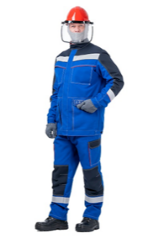  на фото примерный образец
28 | Костюм летний для защиты от искр и брызг расплавленного металла | Костюм для защиты от повышенных температур, (ТоТтТиТп), искр и брызг расплавленного металла, металлической окалины (1кл.), механических воздействий (истирания) и ОПЗ /куртка, брюки/  1 класс защиты от искр, брызг расплавленного металла, окалины  Защитные свойства:  для защиты от теплового излучения и конвективной теплоты – Тит  для защиты от кратковременного воздействия пламени – То (А – ограниченное распространение пламени)  для защиты от искр и брызг расплавленного металла – Тр, 1-й класс  для защиты от общих производственных загрязнений и механических воздействий – Ми З  Рекомендуется для работ, связанных с резкой и обработкой металла, для работы в горячих и кузнечно-прессовых цехах, а также при вспомогательных сварочных работах в нефтегазовой промышленности, машиностроении, строительстве. Дизайн черного цвета с желтыми отделочными кантами и отделочными строчками, световозвращающими вставками в виде треугольников придает изделию динамичность.  Куртка: Воротник-стойка с застежкой на липучку.  Вентиляционные отверстия в области подмышечных впадин и на спине в области лопаток для обеспечения воздухообмена.  Потайная центральная застежка куртки на пуговицы обеспечивает опрятный внешний вид и исключает контакт фурнитуры с оборудованием и инструментами.  Специальная конструкция рукава (фигурный локтевой шов) соответствует естественному положению руки при выполнении основных работ, что позволяет легко сгибать руки.  Наличие манжет позволяет работать на оборудовании с движущимися механизмами и избежать затягивания в движущийся механизм. Манжеты застегиваются на петлю и пуговицу.  Брюки: Застежка брюк на молнию и петлю – пуговицу на поясе.  Паты с петлей и пуговицами на поясе брюк предназначены для регулирования объема по талии.  Шлевки-держатели для инструментов по боковым швам, в области бедра (для крепления инструментов – молоток и др.).  Карманы классические боковые для удобства пользования.  Усилительные наколенники на передних половинках брюк предотвращают истирание брюк в области колен.  Конструкция карманов на куртке и брюках исключает попадание в них искр и брызг расплавленного металла. Желтые отделочные строчки огнестойкими нитками – фактор безопасности.  Ткань верха: 100% хлопок, с нефтемасловодоотталкивающей и огнестойкой отделкой, плотность 350 г/кв.м. Сигнальные элементы: световозвращающие вставки из огнестойкого материала. Цвет: черный, комбинированный с желтым.  ТР ТС 019/2011  ГОСТ ISO 11612-2020  ГОСТ 12.4.280-2014  Размер: все  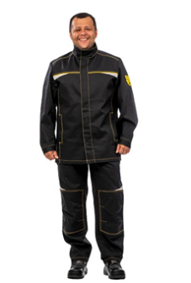  на фото примерный образец
29 | Костюм зимний для защиты от искр и брызг расплавленного металла | Костюм для защиты от искр и брызг расплав. металла, метал. окалины (Тр 2 кл.), повышенных температур (ТоТтТиТп), механических воздействий (истирания) и ОПЗ, пониженных температур /куртка, брюки/  2 класс защиты от искр, брызг расплавленного металла, окалины  Защитные свойства:  от искр и брызг расплавленного металла – Тр 2 класс  от теплового излучения и конвективной теплоты – Тит, уровень защиты В2С2  от кратковременного воздействия пламени – То, уровень А (огнестойкость); А, В2, С2  от пониженных температур воздуха и ветра – Тнв 3(4) класс  Дизайн черного цвета с желтыми отделочными кантами и отделочными строчками, световозвращающими вставками в виде треугольников придают изделию динамичность. Желтый цвет предупреждает о повышенных рисках выполняемых работ.  Куртка: Куртка удлиненная, перекрывает верхнюю часть брюк не менее чем на 20 см.  Правосторонняя потайная центральная застежка куртки на петли-пуговицы, с дополнительной внутренней защитной планкой слева, под центральную застежку, позволяет выполнять сварку как «правше», так и «левше» – надежная защита от проникновения искр в пододежное пространство.  Потайная застежка обеспечивает опрятный внешний вид и исключает контакт фурнитуры с оборудованием и инструментами, при попадании искр пуговицы не горят.  Ветрозащитная планка (клапан) на съемном утеплителе – защита от холода.  Конструкция рукава повторяет основное рабочее положение руки сварщика при выполнении работ, благодаря чему руки меньше устают.  Паты внизу рукавов с застежкой на огнестойкую липучку, для регулирования ширины и удобства надевания краг.  Внутренние напульсники по низу рукавов на съемном утеплителе – из огнестойкого трикотажа, обеспечивают дополнительную защиту от попадания искр, предохраняют от задувания ветра.  Воротник-стойка с застежкой на липучку утеплен одним слоем утеплителя. Внутренняя стойка выполнена из огнестойкого флиса – тепло и уютно.  Карманы для удобства пользования:  конструкция боковых карманов в рельефных швах куртки исключает попадание брызг металла, окалины в карман;  2 внутренних нагрудных накладных кармана на съемном утеплителе куртки, для документов, с застежкой на петлю и пуговицу.  Съемный капюшон на подкладке, без утеплителя.  Съемный утеплитель куртки с трикотажным воротником-стойкой обеспечивает хорошее прилегание по горловине, тепло и комфорт.  Брюки: Брюки со съемной утепляющей подкладкой с завышенным поясом для обеспечения теплозащитных свойств.  Центральная застежка брюк на молнию, петлю и пуговицу на поясе.  Притачной пояс с пятью шлевками для ношения с ремнем.  Паты-затяжники в области боковых швов для регулирования объема по талии.  Вытачки в области колен для объема; подрез под коленом исключает излишние заломы.  Карман накладной с клапаном.  Шлевки-держатели для инструментов по боковым швам, в области бедра, для удобства пользования.  Разрезы по шаговым швам внизу съемного утеплителя с завязками – для удобства ношения с обувью.  Комплектация брюк бретелями со вставками из эластичной тесьмы.  Ткань верха: Frall 440 FR (100% хлопок), с нефтемасловодоотталкивающей и огнестойкой отделкой, поверхностная плотность 500 г/кв.м, цвет черный. Подкладка ткани верха: Frall 330 FR (100% хлопок) с нефтемасловодоотталкивающей и огнестойкой отделкой, поверхностная плотность 350 г/кв.м, цвет черный. Утеплитель: «Флайтекс ФР» (100% полиэфир), плотность 150 г/кв.м, куртка – 3 слоя, брюки – 2 слоя. Подкладка съемного утеплителя бязь (100% хлопок). Ветрозащитная ткань: 100% полиамид. Сигнальные элементы: световозвращающие вставки из огнестойкого материала. Цвет: черный, комбинированный с желтым.  ТР ТС 019/2011  Размер: все  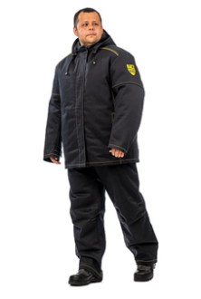  на фото примерный образец
30 | Халат мужской для защиты от общих производственных загрязнений | Халат мужской для защиты от мех. воздействий (истирания) и ОПЗ /тк.смесовая/  Халат с центральной застежкой на пуговицы, с накладными карманами.  Ткань: смесовая (65% полиэфир, 35% хлопок) с масловодоотталкивающей отделкой, плотность 200 г/кв.м. Цвет: синий.  ТР ТС 019/2011  ГОСТ 12.4.132-83  Размер: 88/92 – 120/124  Рост: 170/176 – 182/188  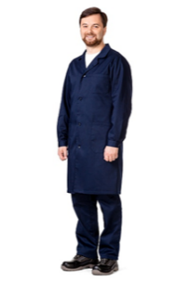  на фото примерный образец
31 | Халат женский для защиты от общих производственных загрязнений с коротким рукавом | Халат женский для защиты от общих производственных загрязнений (облегченная) /короткий рукав/  Халат с центральной застежкой на пуговицы, с поясом и накладными карманами.  Ткань: смесовая (65% полиэфир, 35% хлопок) с водоотталкивающей отделкой, плотность 115 г/кв.м. Цвет: бирюзовый.  ТР ТС 019/2011  ГОСТ 12.4.131-83  Размер: все  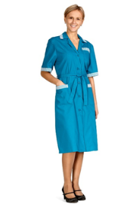  на фото примерный образец
32 | Халат женский для защиты от общих производственных загрязнений с длинным рукавом | Халат женский для защиты от мех. воздействий (истирания) и ОПЗ /тк.смесовая/  Халат с центральной застежкой на пуговицы, с боковыми накладными карманами, на спине хлястик на пуговицах.  Ткань: смесовая (65% полиэфир, 35% хлопок) с масловодоотталкивающей отделкой, плотность 200 г/кв.м. Цвет: васильковый.  Размер: все  ТР ТС 019/2011  ГОСТ 12.4.131-83  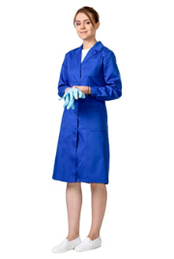  на фото примерный образец
33 | Куртка женская для защиты от пониженных температур | Куртка женская для защиты от пониженных температур, механических воздействий (истирания) и ОПЗ  Защитные свойства:  Тнв – защита от пониженных температур воздуха и ветра, 3 класс  Ми З – защита от механических воздействий (истирания) и общих производственных загрязнений  Описание:  Куртка прямого силуэта с трехслойным утеплителем.  Капюшон утепленный, съемный на молнии, с регулировкой по объему. Козырек и высокая подбородочная часть на липучке защищают лицо от осадков и ветра.  Центральная застежка на прочную двухзамковую молнию с ветрозащитным клапаном снаружи, который фиксируется липучкой, и с внутренней планкой под молнией. Двухзамковая молния позволяет расстегивать куртку снизу – удобно для водителей и для работы в положении сидя.  Воротник-стойка утепленный, внутренняя стойка выполнена из флиса.  Карманы с клапанами: два нагрудных – на молнии и два нижних; внутренний нагрудный – с фиксацией на липучку.  Петля с металлическим полукольцом для крепления бейджа расположена слева на груди.  Крой рукава соответствует основному положению рук при различных видах работ, что снижает утомляемость.  Манжеты рукавов с эластичной тесьмой и трикотажные напульсники внутри рукавов сохраняют тепло.  Кулиски по линии талии и низа – дополнительная защита от ветра и холода.  Сигнальные элементы: световозвращающие полосы и отделка из флуоресцентного желтого материала повышают видимость.  Ткань верха: 100% полиамид с водонепроницаемым полиуретановым ветрозащитным покрытием, с водоотталкивающей отделкой. Подкладка: 100% полиэфир. Сигнальные элементы: световозвращающие полосы шириной 50 мм. Цвет: темно-синий, отделка – флуоресцентный желтый.  ТР ТС 019/2011  ГОСТ 12.4.303-2016  Размер: все  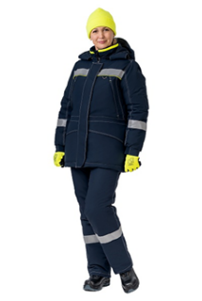  на фото примерный образец
34 | Костюм для защиты от воды | Костюм для защиты от химических факторов (растворов кислот (2кл.) и щелочей, нефти и нефтепродуктов 2(1) кл.), воды (3 кл.) /куртка, брюки/  Защитные свойства:  Вн – защита от воды, водонепроницаемая, 3 класс  Нс, Нм, Нл – защита от сырой нефти, нефтяных масел, нефтепродуктов тяжелых и легких фракций, 1-2 класс  Костюм из прочного, но при этом мягкого и эластичного материала на полиэфирной основе с ПВХ-покрытием, с герметичными сварными швами. За счет добавления полиуретана в ПВХ материал обладает маслобензостойкостью. Конструкция костюма, материал, из которого он изготовлен, и сварные швы обеспечивают защиту от сырой нефти и нефтепродуктов, воды и ветра.  Куртка с застежкой на кнопки, с боковыми прорезными карманами с клапаном, с вентиляционными отверстиями на спинке и в области подмышечных впадин. Объем капюшона позволяет надевать его на каску, кнопка по низу рукава позволяет заузить рукав.  Брюки стянуты эластичной тесьмой по линии талии; по низу брюк регулировка по ширине при помощи кнопок.  Материал: 100% ПВХ (поливинилхлорид). Влагозащитный материал с ПВХ покрытием на трикотажной основе из полиэфира, плотность 250 г/кв.м. Сигнальные элементы: световозвращающие термоактивные полосы шириной 50 мм. Цвет: темно-синий. Размер: все  ТР ТС 019/2011  ГОСТ 12.4.310-2020  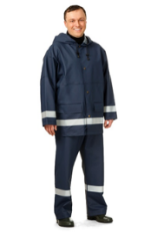  на фото примерный образец
35 | Каскетка защитная от механических воздействий | Каскетка защитная из ударопрочного корпуса и тканевой оболочки, козырек длиной 55 мм. С внутренней стороны корпуса каскетки имеется мягкий амортизатор. Наличие светоотражающих вставок и канта по козырьку и затылочной части тканевой оболочки. С боковых сторон вставки из сетчатой ткани. В затылочной части регулировка по размеру головы с 56 см по 59 см с помощью застежки-блочки.  Элементы конструкции: ударопрочный корпус из АБС-пластика. Температурный режим использования: от -10 до +50 °C. Цвет: серый.  ТР ТС 019/2011  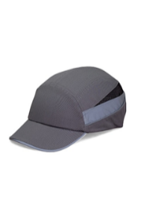  на фото примерный образец
36 | Противошумные наушники | Подходят для защиты от шума с умеренным уровнем во всех отраслях промышленности, особенно рекомендуются при механических работах (клепка, ковка, штамповка), от воздействия шума работающего оборудования.  Звукопоглощающие вкладыши из специально подобранного вспененного полиуретана обеспечивают хорошее поглощение шума, легко достаются из чашек для чистки.  Мягкие широкие амортизаторы обеспечивают оптимальное прижатие чашек к голове, не вызывая дискомфорта и утомления пользователя при длительном ношении.  В основании держателей напряженная сталь, за счет этого обеспечивается стабильный уровень прижатия к голове.  2 точки крепления к чашке.  Защитные свойства: защита от воздействия шума до 108 дБ (SNR=28 дБ).  ТР ТС 019/2011  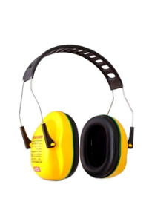  на фото примерный образец
37 | Щиток лицевой с термостойкой окантовкой | Щиток лицевой стандартное оголовье, линза поликарбонатная.  Конструкция: экран сферической формы с панорамным обзором из твердого оптически прозрачного поликарбоната толщиной 2 мм со скошенной книзу формой для увеличения эргономики изделия (исключает неудобства при повороте и наклоне головы).  оптимальная видимость во всех направлениях даже в экстренных ситуациях, максимальная функциональность  оптический класс 1, отсутствие искажений, лучшая оптика в щитках  оптимальная вентиляция и комфорт  козырек увеличенного размера из ударопрочного и термостойкого материала  наголовное крепление регулируется по высоте ношения (теменная часть) и размеру головы (затылочная часть). Регулировки по размеру позволяют точно подгонять и надежно фиксировать щиток на голове пользователя, исключая возможность спадания, особенно при использовании с головными уборами; мягкий, гигиеничный сменный налобный обтюратор  РС super – незапотевающий ударопрочный и термостойкий поликарбонат толщиной 2 мм с защитой от высокоскоростных летящих частиц с высокоэнергетическим ударом  Защитные свойства: для защиты от абразивов и повышенных температур, для защиты лица при обработке металлов с использованием охлаждающих жидкостей, при работах, связанных с возможным образованием осколков, в химических лабораториях при выполнении работ, связанных с разбрызгиванием агрессивных жидкостей, при повышенной влажности, работе с пневмо- и электроинструментом, малярных и др.  Температурный режим использования: от –5 до +130 °С. Толщина: 2 мм. Цвет: прозрачный.  ТР ТС 019/2011  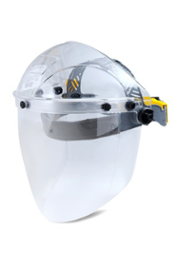  на фото примерный образец
38 | Фартук для защиты от брызг металла | Фартук спилковый для защиты от повышенных температур (ТрТоТтТи), механических воздействий (истирания) и ОПЗ  Защитные свойства:  ​Тр – защита от искр и брызг расплавленного металла  Фартук из спилка предназначен для совместного использования с огнестойкими костюмами сварщика 1-го и 2-го классов защиты.  ​Позволяет увеличить срок носки костюмов.  Надежно защищает от искр и брызг металла во время проведения сварочных работ.  Удобен для работников, совмещающих на протяжении смены несколько разных условий и видов сварки.  Отделочные строчки выполнены огнестойкими нитками.  Основная ткань верха: спилок. Ткань бретелей: спилок. Цвет: черный.  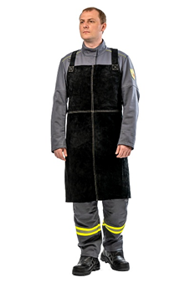  на фото примерный образец
39 | Подшлемник термостойкий | Подшлемник термостойкий для защиты от термических рисков электрической дуги  1 уровень защиты  ЗЭТВ 9 кал/кв.см – защита от термического воздействия электрической дуги, значение электродугового термического воздействия  То (А1+А2) – защита от повышенных температур, от кратковременного воздействия открытого пламени  Тт (уровень защиты В1) – защита от повышенных температур, от конвективной теплоты  Ти (уровень защиты С1) – защита от повышенных температур, от теплового излучения  Подшлемник предназначен для защиты головы и шеи от внешних воздействий и выполнен из термоогнестойкого трикотажного полотна.  Все строчки выполнены огнестойкими нитками в цвет трикотажного полотна.  Средняя вставка в затылочной части повторяет контур головы человека.  Высокая подбородочная часть и пелерина закрывают часть груди.  Все швы изделия выполнены на плоскошовном оборудовании, что делает изделие более комфортным в процессе эксплуатации – исключается натирание.  Трикотаж: 59% модакрил, 39% хлопок, 2% антистатическое волокно, плотность 320 г/кв.м. Цвет: серый, черный  ТР ТС 019/2011  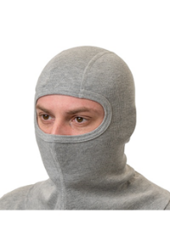  на фото примерный образец
40 | Щиток лицевой от брызг расплавленного металла и горячих частиц | Конструкция: корпус щитка из термостойкого материала, эргономичная конструкция; видимая область 110×90 мм; боковые каналы для отвода дыма; уникальная по простоте и надежности система крепления светофильтра, покровного стекла и подложки; обтекаемая форма уменьшает вероятность прилипания окалины к корпусу щитка. Наголовное крепление с плавной регулировкой размера. Защитные свойства: надежная защита глаз и лица сварщика от прямых излучений сварочной дуги, брызг расплавленного металла, искр. Рекомендуется в машиностроении, при сборке, монтаже, ремонте, строительных и других работах, связанных с применением сварки, в широком диапазоне температур окружающей среды. Степень затемнения: 10 DIN. Температурный режим: от −5 до +55 °С.  ТР ТС 019/2011  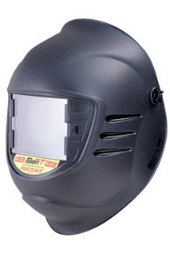  на фото примерный образец
41 | Перчатки для защиты от искр и брызг расплавленного металла | Перчатки защитные спилковые с крагами  Перчатки для защиты от контакта с нагретыми поверхностями, от искр и брызг расплавленного металла. Изготовлены из кожевенного спилка высшего сорта A+ толщиной 1,2 ± 0,2 мм. Плотность подкладки 230 г/м2. Эластичная тесьма на тыльной стороне для лучшей посадки перчатки на запястье.  Материал: кожевенный спилок высшего сорта A+. Длина: 340 ± 10 мм. Толщина: 1,2 ± 0,2 мм. Цвет: золотисто-желтый.  ТР ТС 019/2011  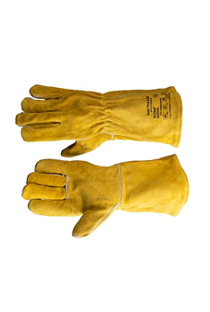  на фото примерный образец
42 | Перчатки термостойкие | Перчатки термостойкие для защиты от термических рисков электрической дуги с огнестойким полимерным покрытием  2 уровень защиты  ЗЭТВ 15 кал/кв.см – защита от термического воздействия электрической дуги, значение электродугового термического воздействия  То (А1+А2) – защита от повышенных температур, от кратковременного воздействия открытого пламени  Тт (уровень защиты В2) – защита от повышенных температур, от конвективной теплоты  Ти (уровень защиты С2) – защита от повышенных температур, от теплового излучения  Перчатки пятипалые, одинарные, большой палец расположен вне корпуса перчатки.  Оптимально подобранная толщина трикотажа и структура пряжи обеспечивают высокую чувствительность пальцев рук при выполнении работ.  Перчатки бесшовные, что создает дополнительный комфорт в носке и исключает вероятность возникновения механических повреждений кожи рук.  Все строчки выполнены огнестойкими нитками в цвет трикотажного полотна.  Огнестойкое полимерное покрытие ладонной части обеспечивает надежный захват и высокую износостойкость.  Трикотаж: 98% мета-арамид, 2% антистатическое волокно с огнестойким полимерным покрытием, плотность 440 г/кв.м. Цвет: серый.  ТР ТС 019/2011  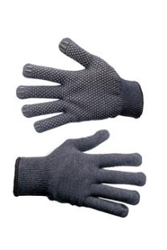  на фото примерный образец

